Экспонаты мини-музея «В стране игрушки»

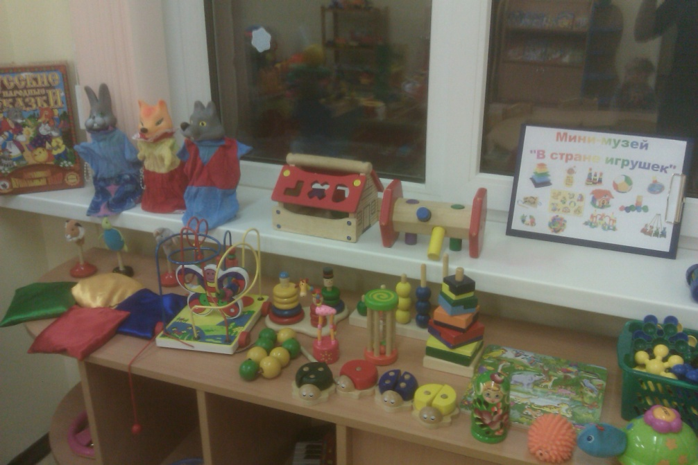
В нашем мини-музей представлены экспонаты из различных материалов.

Экспонаты из дерева

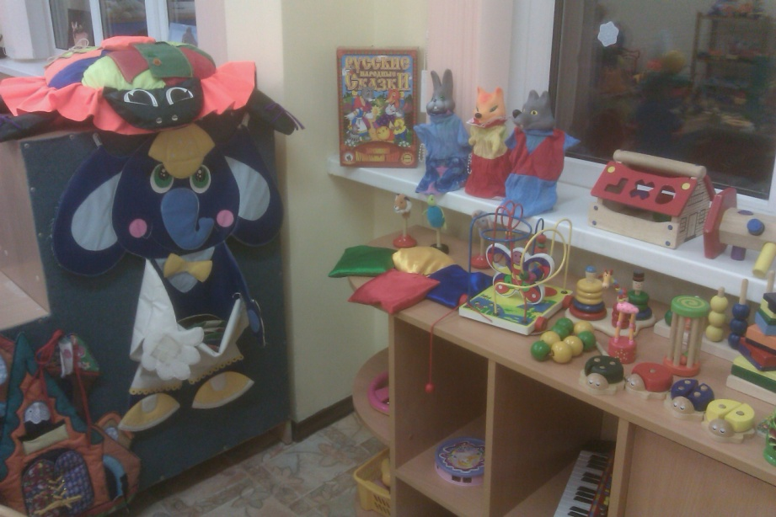

Экспонаты из ткани

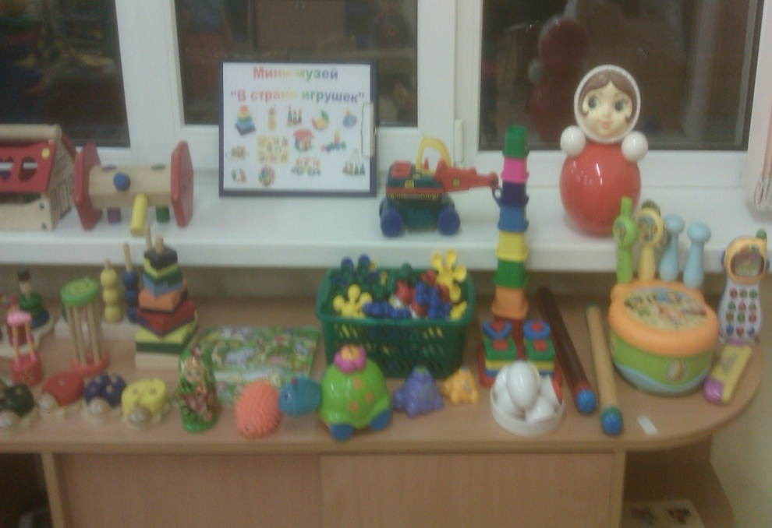

Экспонаты из пластмассы

